DOKUMEN PERENCANAAN PROJECT
UJIAN KOMPETENSI KEAHLIAN (UKK)
KOMPETENSI KEAHLIAN REKAYASA PERANGKAT LUNAK (RPL)

Nama Project | Point of sale
Nama Siswa | Suraiya Salsabila az-zahra
NISN | [Isi NISN]
Kelas | XII RPL 2
Nama Sekolah | SMK Muhammadiyah Kota Tasikmalaya
Tahun Pelaksanaan | 2026 - 2027

Dokumen ini disusun sebagai panduan perencanaan dan dokumentasi
pelaksanaan project Uji Kompetensi Keahlian (UKK) selama 2 (dua) bulan.

DAFTAR ISI
Klik kanan pada area di bawah ini lalu pilih "Update Field" (atau tekan F9 dan pilih "Update entire table") untuk menampilkan daftar isi secara otomatis setelah dokumen diisi.

1. IDENTITAS PROJECT
Lengkapi identitas project UKK Anda pada tabel berikut. Informasi ini menjadi acuan utama dalam seluruh tahapan perencanaan dan pengerjaan project.
Nama Project | Point of Sale
Nama Siswa | Suraiya Salsabila aZ Zahra
Kelas | XII RPL 2
Nama Sekolah | SMK Muhammadiyah Kota Tasikmalaya
Tahun Pelaksanaan | 2026-2027
Teknologi yang Digunakan | Komputer, bahasa pemrograman, framework, database
Deskripsi Singkat Project | Aplikasi web Point of Sale (POS) ini mengintegrasikan pencatatan transaksi, manajemen pelanggan, dan kontrol stok otomatis secara real-time berbasis PHP Native dan MySQL. Dengan berfokus pada alur kasir inti, project ini sangat efisien, terukur, dan realistis untuk diselesaikan mandiri dalam waktu dua bulan.

2. ANALISIS KEBUTUHAN
Uraikan latar belakang, permasalahan, tujuan, serta kebutuhan sistem yang akan dibangun. Bagian ini menjadi dasar dalam menentukan arah pengembangan project.

2.1 Latar Belakang
Di era digital saat ini, efisiensi dan akurasi operasional merupakan kunci utama dalam menjaga keberlangsungan sebuah usaha retail maupun toko. Namun, sebagian besar UMKM dan toko skala menengah masih mengandalkan pencatatan transaksi penjualan, pengawasan stok barang, serta pendataan pelanggan secara manual menggunakan buku besar atau nota kertas.
Sistem manual ini kerap menimbulkan berbagai masalah krusial dalam operasional harian:
- Selisih Stok & Data Tidak Akurat: Petugas kesulitan memantau jumlah stok barang secara real-time. Sering terjadi situasi di mana barang dicatat masih ada di buku stok, namun fisik barang di gudang sudah habis, atau sebaliknya.
- Proses Transaksi Lambat & Human Error: Perhitungan total belanjaan dan kembalian yang dilakukan secara manual atau menggunakan kalkulator terpisah memakan waktu lebih lama dan kerap memicu kesalahan hitung (human error).
- Pencarian Data Pelanggan yang Sulit: Ketika pelanggan lama bertransaksi, kasir harus mencari catatan riwayat atau data kontak pelanggan secara manual yang memakan waktu dan tidak efisien.
- Risiko Kehilangan Catatan Transaksi: Dokumen fisik seperti nota kertas dan buku besar rentan mengalami kerusakan, terselip, atau hilang, sehingga menyulitkan pemilik toko dalam merekapitulasi laporan penjualan harian maupun bulanan.
Berdasarkan permasalahan di atas, diperlukan sebuah solusi berbasis teknologi berupa Aplikasi Manajemen Penjualan dan Stok (Point of Sale) berbasis web. Aplikasi ini dirancang untuk mengintegrasikan proses pencatatan transaksi kasir, pembaruan stok produk secara otomatis (auto-deduct), serta penyimpanan data pelanggan ke dalam satu database terpusat menggunakan PHP Native dan MySQL. Dengan adanya sistem ini, operasional toko dapat berjalan lebih cepat, akurat, transparan, dan terhindar dari selisih data.

2.2 Identifikasi Masalah
No | Identifikasi Masalah
1 | Proses Transaksi Lambat: Perhitungan total belanja dan kembalian secara manual memakan waktu lama serta rawan kesalahan hitung (human error).
2 | Ketidaksesuaian Stok Barang: Tidak adanya pencatatan stok yang otomatis (real-time) menyebabkan selisih antara jumlah barang di catatan dan fisik di gudang.
3 | Risiko Kehilangan Data Transaksi: Pencatatan di kertas atau buku besar berisiko rusak, terselip, atau hilang, sehingga rekapitulasi data penjualan sulit dilakukan.
4 | Pencarian Data Pelanggan Lambat: Kasir kesulitan mencari riwayat transaksi atau kontak pelanggan karena belum tersimpan dalam sistem database terpusat.

2.3 Tujuan Project
No | Tujuan
1 | Membangun Aplikasi POS Berbasis Web: Mengembangkan sistem informasi penjualan yang efisien menggunakan PHP Native dan MySQL.
2 | Otomatisasi Manajemen Stok: Menerapkan fitur pemotongan stok otomatis (auto-deduct) setiap kali transaksi penjualan berhasil diproses.
3 | Digitalisasi Pendataan Transaksi & Pelanggan: Menyediakan database terpusat untuk menyimpan riwayat transaksi dan data pelanggan secara aman dan terstruktur.
4 | Mempercepat Pelayanan Kasir: Membantu kasir melakukan transaksi dengan kalkulasi otomatis yang akurat secara real-time.

2.4 Target / Pengguna Sistem
No | Target / Pengguna | Keterangan
1 | Admin / Pemilik Toko | Memiliki hak akses penuh untuk mengelola data master (produk, harga, stok, pelanggan) dan memantau seluruh riwayat transaksi.
2 | Kasir / Karyawan Toko | Memiliki hak akses terbatas untuk mencatat transaksi penjualan, mencari data barang/pelanggan, dan mencetak nota pembayaran.

2.5 Kebutuhan Fungsional
No | Kode | Deskripsi Kebutuhan Fungsional
1 | KF-LOG-01 | Sistem harus dapat melakukan verifikasi hak akses (login) pengguna sesuai role (Admin/Kasir).
2 | KF-LOG-02 | Sistem harus menyediakan fitur logout untuk mengakhiri sesi pengguna secara aman.
3 | KF-PRD-01 | Admin dapat menambahkan, mengubah, melihat, dan menghapus data produk (nama, harga beli, harga jual, dan stok).
4 | KF-PRD-02 | Admin dan Kasir dapat melakukan pencarian data produk berdasarkan nama atau kode/barcode secara real-time.
5 | KF-PLG-01 | Admin dan Kasir dapat menambahkan, mengubah, dan melihat data pelanggan (nama, nomor telepon, dan alamat).
6 | KF-TRX-01 | Kasir dapat memproses transaksi penjualan dengan memilih barang, menentukan jumlah (quantity), serta menginput nominal pembayaran.
7 | KF-TRX-02 | Sistem harus menghitung subtotal, total bayar, dan uang kembalian secara otomatis tanpa perlu kalkulator manual.
8 | KF-TRX-03 | Sistem harus memotong stok produk di database secara otomatis (auto-deduct) begitu transaksi berhasil disimpan
9 | KF-TRX-04 | Sistem harus menolak transaksi jika jumlah produk yang dibeli melebihi sisa stok yang tersedia di database.
10 | KF-RPT-01 | Kasir dan Admin dapat mencetak struk/nota pembayaran transaksi untuk diberikan kepada pelanggan.
11 | KF-RPT-02 | Admin dapat melihat dan memfilter riwayat laporan penjualan berdasarkan rentang tanggal tertentu.

2.6 Kebutuhan Non-Fungsional
No | Aspek | Deskripsi Kebutuhan Non-Fungsional
1 | Usability (Kemudahan Penggunaan) | Antarmuka (user interface) dibuat simpel, responsif, dan intuitif agar kasir dapat mengoperasikannya tanpa perlu pelatihan rumit.
2 | Performance (Kinerja) | Proses kalkulasi transaksi dan pembaruan stok di database MySQL harus berlangsung cepat (kurang dari 2 detik).
3 | Reliability (Keandalan) | Validasi data pada form input (misal: stok tidak boleh minus, input angka untuk harga) mencegah terjadinya error sistem.
4 | Security (Keamanan) | Password pengguna dienkripsi dalam database menggunakan metode hashing PHP (password_hash).

2.7 Batasan Project
No | Batasan Project
1 | Teknologi yang Digunakan: Murni menggunakan PHP Native, MySQL, HTML, CSS, dan JavaScript tanpa framework (seperti Laravel/CodeIgniter).
2 | Tidak Ada Fitur Pembayaran Otomatis: Pembayaran hanya mencatat metode konvensional (Tunai/Transfer manual) tanpa integrasi payment gateway (Midtrans/Xendit).
3 | Tidak Ada Notifikasi Otomatis: Tidak memiliki fitur pengiriman pesan/notifikasi otomatis via WhatsApp atau Email
4 | Sistem Berjalan Secara Lokal/Web Server Lokal: Diuji menggunakan web server lokal (XAMPP/Laragon) selama proses penilaian UKK.
5 | Waktu Pengerjaan: Selesai dikembangkan secara mandiri dalam jangka waktu maksimal 2 bulan.

3. USE CASE DIAGRAM
Identifikasi aktor dan use case yang terlibat dalam sistem, gambarkan diagramnya, kemudian jelaskan setiap use case secara rinci.

3.1 Daftar Aktor
No | Nama Aktor | Deskripsi Aktor
1 | Admin (Pemilik Toko) | Pengguna dengan hak akses penuh untuk mengelola data master (produk, pelanggan, pengguna/kasir) dan memantau seluruh laporan transaksi penjualan.
2 | Kasir (Karyawan Toko) | Pengguna dengan hak akses operasional untuk melayani transaksi penjualan, mengecek stok barang, mendaftarkan data pelanggan, dan mencetak nota.

3.2 Daftar Use Case
No | Nama Use Case | Aktor Terkait
1 | UC-01: Login | Admin, Kasir
2 | UC-02: Logout | Admin, Kasir
3 | UC-03: Kelola Data Produk | Admin
4 | UC-04: Kelola Data Pengguna | Admin
5 | UC-05: Lihat Laporan Penjualan | Admin
6 | UC-06: Kelola Data Pelanggan | Admin, Kasir
7 | UC-07: Kelola Transaksi Penjualan | Kasir
8 | UC-08: Update Stok (Auto-Deduct) | Sistem
9 | UC-09: Cetak Struk | Kasir

3.3 Use Case Diagram
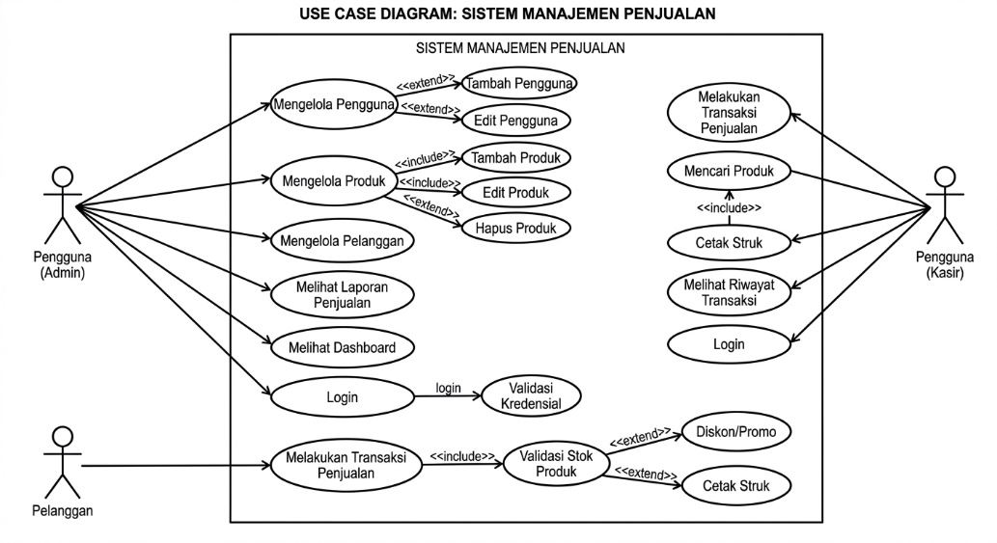

3.4 Deskripsi Use Case
No | Nama Use Case | Deskripsi
1
2
3
4
5

4. FLOWCHART / ACTIVITY DIAGRAM
Gambarkan alur proses sistem secara berurutan menggunakan flowchart atau activity diagram, kemudian jelaskan proses-proses utama yang terjadi di dalamnya.

4.1 Alur Proses Sistem
[Isi Penjelasan Alur Proses Sistem]

4.2 Flowchart / Activity Diagram
[Tempatkan Flowchart / Activity Diagram di sini]

4.3 Deskripsi Proses Utama
No | Nama Proses | Deskripsi Proses
1
2
3
4
5

5. RANCANGAN DATABASE
Jelaskan rancangan basis data yang digunakan, gambarkan ERD, uraikan struktur tabel beserta primary key, foreign key, dan relasi antar tabel.

5.1 Penjelasan Database
[Isi Penjelasan Database yang Digunakan]

5.2 Entity Relationship Diagram (ERD)
[Tempatkan ERD di sini]

5.3 Daftar Tabel
No | Nama Tabel | Fungsi Tabel
1
2
3
4
5

5.4 Struktur Tabel
Nama Tabel: [Isi Nama Tabel]
No | Nama Field | Tipe Data | Ukuran | Keterangan (PK/FK)
1
2
3
4
5
6
Salin tabel di atas untuk setiap tabel yang digunakan pada database.

5.5 Primary Key, Foreign Key, dan Relasi Antar Tabel
No | Nama Tabel | Primary Key | Foreign Key | Relasi dengan Tabel
1
2
3
4
5

6. WIREFRAME
Rancang struktur navigasi dan wireframe setiap halaman sistem sebelum masuk ke tahap desain antarmuka (UI Design).

6.1 Struktur Navigasi
[Isi Penjelasan Struktur Navigasi Sistem]

6.2 Wireframe
[Tempatkan Wireframe di sini]

6.3 Daftar Halaman
No | Nama Halaman | Fungsi Halaman | Alur Perpindahan Halaman
1
2
3
4
5
6

7. UI DESIGN
Tentukan konsep desain antarmuka pengguna (UI) yang akan diterapkan, mencakup tipografi, warna, komponen UI, tampilan setiap halaman, dan dukungan responsive design.

7.1 Konsep Desain
[Isi Konsep Desain UI yang Digunakan]

7.2 Typography
No | Jenis Font | Ukuran | Penggunaan
1
2
3
4

7.3 Warna
No | Nama Warna | Kode Hex | Penggunaan
1
2
3
4

7.4 Komponen UI
No | Nama Komponen | Deskripsi
1
2
3
4
5

7.5 Desain Setiap Halaman
[Tempatkan UI Design Halaman di sini]

Salin area di atas untuk menampilkan desain setiap halaman sistem.

7.6 Responsive Design
[Isi Penjelasan Penerapan Responsive Design]

8. RENCANA IMPLEMENTASI
Susun rencana implementasi project meliputi teknologi yang digunakan, struktur aplikasi, daftar fitur beserta prioritasnya, tahapan pengerjaan, rencana pengujian, dan target penyelesaian selama masa pengerjaan project (2 bulan).

8.1 Teknologi dan Tools
No | Kategori | Nama Teknologi / Tools
1
2
3
4
5

8.2 Struktur Aplikasi
[Isi Penjelasan Struktur Aplikasi]

8.3 Daftar Fitur dan Prioritas Pengerjaan
No | Nama Fitur | Deskripsi Fitur | Prioritas (Tinggi/Sedang/Rendah)
1
2
3
4
5
6

8.4 Tahapan Pengerjaan
Minggu Ke- | Kegiatan | Target Capaian

8.5 Rencana Testing
No | Jenis Testing | Deskripsi Pengujian | Status
1
2
3
4
5

8.6 Target Penyelesaian
Tahap | Uraian Tahap | Target Tanggal

